SECRETARIA MUNICIPAL DE EDUCAÇÃO
EDUCAÇÃO INFANTIL – ROTEIRO
ATIVIDADES COMPLEMENTARES DE ESTUDO – COVID 19

ESCOLA/ CMEI MUNICIPAL: CMEI ZILDA ARNS

PROFESSORAS: ALINE E SANDRA ROSA.

TURMA: INFANTIL I BEBÊS (ZERO A 1 ANO).

PERÍODO DE REALIZAÇÃO: 17 A 28 DE AGOSTO DE 2020.
SEGUNDA-FEIRA 17/08/2020
O QUE VOCÊ VAI  ESTUDAR: | SABERES E CONHECIMENTOS:  - PROFISSIONAIS E ESPAÇOS DA INSTITUIÇÃO.  - LINGUAGEM ORAL.
PARA QUE  VAMOS  ESTUDAR  ESSES  CONTEÚDOS? | - CAMPO DE EXPERIÊNCIA: O EU, O OUTRO E O NÓS:  - (EI01EO03) INTERAGIR COM CRIANÇAS DA MESMA FAIXA ETÁRIAS E ADULTAS AO EXPLORAR ESPAÇOS, MATERIAIS, OBJETOS E BRINQUEDOS.  - - INTERAGIR COM OS PAIS ESTABELECENDO VÍNCULOS AFETIVOS.  - CAMPO DE EXPERIÊNCIA: ESCUTA, FALA, PENSAMENTO E IMAGINAÇÃO:  - (EI01EF01) RECONHECER QUANDO É CHAMADO POR SEU NOME E RECONHECER OS NOMES DE PESSOAS COM QUEM CONVIVE.  - - PARTICIPA DE BRINCADEIRAS ENVOLVENDO O NOME DA CRIANÇA.
COMO VAMOS  ESTUDAR OS  CONTEÚDOS? | ATIVIDADE PROPOSTA: “CADÊ? ACHOU”.  PARA REALIZAR ESSA BRINCADEIRA VOCÊ PAI OU RESPONSÁVEL PODERÁ UTILIZAR UM PANO OU FRALDA OU COBRIR O ROSTO COM A MÃO MESMO. CUBRA O SEU ROSTO DA MANEIRA QUE ACHAR MELHOR E PERGUNTE PARA A CRIANÇA CADÊ? EM SEGUIDA, TIRE A MÃO OU O PANO DO ROSTO EXCLAMANDO: ACHOU! SEMPRE ENFATIZANDO O NOME DA CRIANÇA PARA APRIMORAR A PERCEPÇÃO VISUAL E O VINCULO AFETIVO.

TERÇA-FEIRA 18/08/2020
O QUE VOCÊ VAI  ESTUDAR: | SABERES E CONHECIMENTOS:  - CARACTERISTICAS FÍSICAS E PROPRIEDADES DO OBJETO.  - MATERIAIS E TECNOLOGIAS PARA A PRODUÇÃO DA ESCRITA.
PARA QUE  VAMOS  ESTUDAR  ESSES  CONTEÚDOS? | - CAMPO DE EXPERIÊNCIA: O EU, O OUTRO E O NÓS:  - (EI01EO03) INTERAGIR COM CRIANÇAS DA MESMA FAIXA ETÁRIA E ADUTOS AO EXPLORAR ESPAÇOS, MATERIAIS, OBJETOS, BRINQUEDOS.  - -EXPLORAR MATERIAS DIVERSOS.  - CAMPO DE EXPERIÊNCIA: ESCUTA, FALA, PENSAMENTO E IMAGINAÇÃO:  - - MANIPULAR E EXPLORAR REVISTAS, JORNAIS, LIVROS E OUTROS MATERIAIS IMPRESSOS.
COMO VAMOS  ESTUDAR OS  CONTEÚDOS? | ATIVIDADE PROPOSTA: “RASGADURA DE PAPEL”.  SENTAR COM SEU FILHO (A) NO CHÃO, EM TORNO DE REVISTAS, JORNAL, ENCARTES DE LOJAS OU FOLHA DE SULFITE OU O QUE VOCÊ ESTIVER EM CASA, O DEIXE MANIPULAR E RASGAR LIVREMENTE. DEPOIS JUNTE OS PAPEIS PICADOS NOM MONTE E JOGUE TUDO PARA O ALTO FAENDO ASSIM UMA CHUVINHA DE PAPEL, VAI SER UMA FESTA. O PAI OU RESPONSÁVEL PODERÁ SEGURAR NA MÃO DA CRIANÇA PARA INCENTIVÁ-LO A RASGAR.

QUARTA-FEIRA 19/08/2020
O QUE VOCÊ VAI  ESTUDAR: | SABERES E CONHECIMENTOS:  - FAMÍLIA E PESSOA DO CONVÍVIO SOCIAL.  - POSSIBILIDADES CORPORAIS.
PARA QUE  VAMOS  ESTUDAR  ESSES  CONTEÚDOS? | - CAMPO DE EXPERIÊNCIA: O EU, O OUTRO E O NÓS:  - (EI01EO01) PERCEBER QUE SUAS AÇOES TÊM EFEITO NAS OUTRAS CRIANÇAS E ADULTOS.  - -CONHECER E RECONHECER SEUS FAMILIARES E OUTRAS PESSOAS DO CONVIVIO SOCIAL.  - CAMPO DE EXPERIÊNCIA: CORPO, GESTOS E MOVIMENTOS:  - (EI01CG02) EXPERIMENTAR AS POSSIBILIDADES CORPORAIS NAS BRINCADEIRAS E INTERAÇÕES EM AMBIENTES ACOLHEDORES E DESAFIANTES.  - -EXPLORAR OS ESPAÇOS UTILIZANDO HABILIDADES CORPORAIS NAS BRINCADEIRAS COMO ROLAR.
COMO VAMOS  ESTUDAR OS  CONTEÚDOS? | ATIVIDADE PROPOSTA: “ROLAR”.  COLOQUE UM COLCHÃO EM UM LOCAL PARA REALIAR A ATIVIDADE, AUXILIE O SEU FILHO (A) A ROLAR PELO COLCHÃO, ATÉ QUE SEU FILHO(A) COMECE ROLAR SOZINHO SEM AJUDA. SEMPRE PRONUNCIE O NOME DA CRIANÇA E IR COMEMORANDO A CAD ROLAMENTO COMO FORMA DE INCENTIVO.  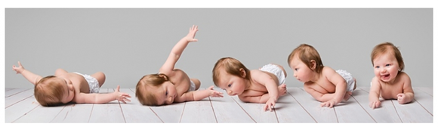

QUINTA-FEIRA 20/08/2020
O QUE VOCÊ VAI  ESTUDAR: | SABERES E CONHECIMENTOS:  - ELEMENTOS NATURAIS: SOL, AR E SOLO.  - VALORES E ATITUDES EM SOCIEDADE.
PARA QUE  VAMOS  ESTUDAR  ESSES  CONTEÚDOS? | - CAMPO DE EXPERIÊNCIA: ESPAÇOS, TEMPOS, QUANTIDADES, RELAÇÕES E TRANSFORMAÇÕES:  - (EI01ET03) EXPLORAR O AMBIENTE PELA AÇÃO E OBSERVAÇÃO, MANIPULANDO, EXPERIMENTANDO E FAZENDO DESCOBERTAS.  - -INTERAGIR EM DIFERENTES ESPAÇOS QUE PERMITEM, POR MEIO DOS SENTIDOS, A PERCEPÇÃO DOS ELEMENTOS NATURAIS: SOL, AR E SOLO.  - CAMPO DE EXPERIÊNCIA: O EU, O OUTRO E O NÓS:  - (EI01EO01) PERCEBER QUE SUAS AÇÕES TEM EFEITO NAS OUTRAS CRIANÇAS E ADULTOS.  - -PERCEBER-SE E SE RELACIONAR COM OUTROS INDIVÍDUOS.
COMO VAMOS  ESTUDAR OS  CONTEÚDOS? | ATIVIDADE PROPOSTA: “EXPLORANDO A NATUREZA”.  ESCOLHA UM LUGAR ONDE TENHA AREIA, GRAMA, LUZ SOLAR, ARVÓRES, FLORES ETC. O OBJETIVO E BRINCAR E INTERAGIR COM SEU FILHO (A), A NATUREZA E UMA GRANDE FERRAMENTA PEDAGÓGICA NO DESENVOLVIMENTO DA CRIANÇA.  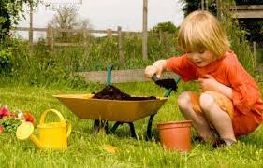

SEXTA-FEIRA 21/08/2020
O QUE VOCÊ VAI  ESTUDAR: | SABERES E CONHECIMENTOS:  - PRÁTICAS SOCIAS RELATIVAS À ALIMENTAÇÃO.  - ESPAÇO.
PARA QUE  VAMOS  ESTUDAR  ESSES  CONTEÚDOS? | - CAMPO DE EXPERIÊNCIA: ESPAÇOS, TEMPOS, QUANTIDADES, RELAÇÕES E TRANSFORMAÇÕES:  - (EI01ET04) MANIPULAR, EXPERIMENTAR, ARRUMAR E EPLORAR O ESPAÇO POR MEIO DE EXPERIÊNCIAS DE DESLOCAMENTO DE SI E DOS OBJETOS.  - -MOVIMENTAR-SE DE FORMA A EXPLORAR OS ESPAÇOS DE FORMA AUTONOMA E PARTICIPATIVA.  CAMPO DE EXPERIÊNCIA: CORPO, GESTOS E MOVIMENTOS.  - (EI01CG04) PARTICIPAR DO CUIDADO COM O CORPO E DA PROMOÇÃO DO SEU BEM-ESTAR.  - -ALIMENTAR-SE DEMOSTRANDO CURIOSIDADE PELOS ALIMENTOS.
COMO VAMOS  ESTUDAR OS  CONTEÚDOS? | ATIVIDADE PROPOSTA: “PIQUENIQUE”.  ESSA VAI SER UMA ATIVIDADE EM FAMILIA, PODE SER EM SUA VARANDA OU EM OUTRO ESPAÇO DA CASA QUE VOCE PREFERIR. ESTIQUE UMA TOALHA , COLOCAR ALGUM LANCHINHO ESPECIAL QUE SEU FILHO (A) E VOCES GOSTEM. VAMOS APROVEITAR ESSE MOMENTO DE MANEIRA DIFERENTE. APROVEITE ESSE PIQUENIQUE, OFERECENDO A CRIANÇA O SEU ALIMENTO PREFERIDO OU OUTRO TIPO DE ALIMENTO QUE ELE POSSA DESCOBRIR O SEU SABOR.  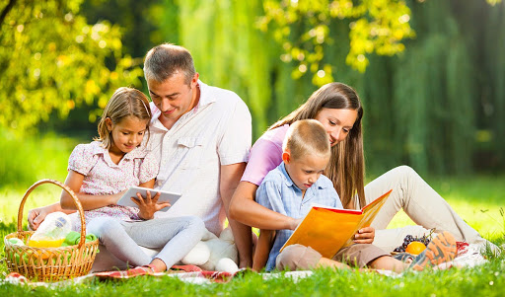

SEGUNDA-FEIRA 24/08/2020
O QUE VOCÊ VAI  ESTUDAR: | SABERES E CONHECIMENTOS:  - .ESTADO DE TENSÃO, MOVIMENTO, RELAXAMENTO CORPORAL.  - RECURSOS TECNÓLOGICOS E MIDIÁTICOS QUE PRODUZEM MÚSICAS.
PARA QUE  VAMOS  ESTUDAR  ESSES  CONTEÚDOS? | - CAMPO DE EXPERIÊNCIA: CORPO, GESTOS E MOVIMENTOS:  - (EI01CG01) MOVIMENTAR-SE AS PARTES DO CORPO PARA EXPRIMIR CORPORALMENTE EMOÇÕES, NECESSIDADES E DESEJOS.  - - PARTICIPAR DE SITUAÇÕES COLETIVAS DE DANÇA, MANIFESTANDO-SE CORPORALMENTE.  - CAMPO DE EXPERIÊNCIA: TRAÇOS, SONS, CORES E FORMAS:  - (EI01TS03) EXPLORAR DIFERENTES FONTES SONORAS E MATERIAS PARA ACOMPANHAR BRINCADEIRAS CANTADAS, CANÇÕES, MÚSICAS E MELODIAS.  - -ESCUTAR MÚSICAS DE DIFERENTES ESTILOS E EM DIFERENTES SUPORTES.
COMO VAMOS  ESTUDAR OS  CONTEÚDOS? | ATIVIDADE PROPOSTA: “VAMOS DANÇAR”.  PARA REALIZAR ESTÁ ATIVIDADE VOCÊ PAI OU RESPONSÁVEL PRECISARÁ COLOCAR UMA MÚSICA NO RÁDIO, TV OU CELULAR REALIZE UM BAILINHO PEGANDO SEU FILHO (A) NO COLO E DANÇANDO. OUTRA MANEIRA DIVETIDA TAMBEM E PEGAR NA MÃO E RODOPIAR, BATER PALMAS AO SOM DA MÚSICA USE SUA IMAGINAÇÃO VAI SER MUITO DIVERTIDO.  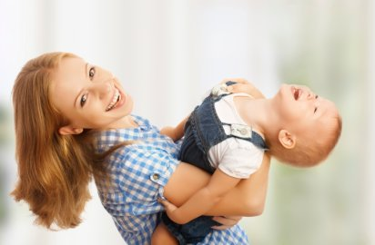

TERÇA-FEIRA 25/08/2020
O QUE VOCÊ VAI  ESTUDAR: | SABERES E CONHECIMENTOS:  - ELEMENTOS DA HISTÓRIA.  - ELEMENTOS DA LINGUAGEM VISUAL: TEXTURAS, CORES, SUPERFICIES, VOLUMES, LINHAS, ESPAÇOS, FORMAS ETC.
PARA QUE  VAMOS  ESTUDAR  ESSES  CONTEÚDOS? | - CAMPO DE EXPERIÊNCIA: ESCUTA, FALA PENSAMENTO E IMAGINAÇÃO.  - (EI01EF04) RECONHECER ELEMENTOS DAS ILUSTRAÇÕES DE HISTÓRIAS, APONTANDO-OS, A PEDIDO DO ADULTO-LEITOR.  - -AMPLIAR O CONJUNTO DE PALAVRAS CONHECIDAS FAZENDO USO DESTAS AO ORALIZAR SOBRE AS HISTÓRIAS.  - CAMPO DE EXPERIÊNCIA: TRAÇOS, SONS, CORES E FORMAS.  - (EI01TS02) TRAÇAR MARCAS GRÁFICAS EM DIFERENTES SUPORTES, USANDO INSTRUMENTOS RISCANTES E TINTAS.  - -RABISCAR A SUA MANEIRA.
COMO VAMOS  ESTUDAR OS  CONTEÚDOS? | ATIVIDADE PROPOSTA: “HISTÓRIA CONTADA”.  COLOCAR PARA SEU FILHO (A) A HISTÓRIA “O NARIZ DO ELEFANTINHO” SITE: https://www.youtube.com/watch?v=Io2yAjoTzEc. APÓS OUVIR A HISTÓRIA DAR PAPEL E GIZ DE CERA PARA QUE SEU FILHO REALIZE RABISCOS REPRESENTANDO O ELEFANTE VOCÊ PAI OU RESPONSÁVEL PODERÁ DESENHAR JUNTO COM O SEU FILHO (A).  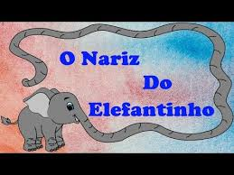

QUARTA-FEIRA 26/08/2020
O QUE VOCÊ VAI  ESTUDAR: | SABERES E CONHECIMENTOS:  - CARACTERISTICAS FÍSICAS, PROPRIEDADES E UTILIDADES DOS OBJETOS.  - .ELEMENTOS DA LINGUAGEM VISUAL: TEXTURAS, CORES, SUPERFICIES, VOLUMES, LINHAS, ESPAÇOS, FORMAS ETC.
PARA QUE  VAMOS  ESTUDAR  ESSES  CONTEÚDOS? | - CAMPO DE EXPERIÊNCIA: O EU, O OUTRO E O NÓS:  - (EI01EO03) INTERAGIR COM CRIANÇAS DA MESMA FAIXA ETÁRIA E ADULTA AO EXPLORAR ESPAÇOS, MATERIAS, OBJETOS E BRINQUEDOS.  - -EXPLORAR MATERIAS DIVERSOS, EM INTERAÇÃO SOCIAL.  - CAMPO DE EXPERIÊNCIA: TRAÇOS, SONS, CORES E FORMAS.  - (EI01TS02) TRAÇAR MARCAS GRÁFICAS EM DIFERENTES SUPORTES, USANDO INSTRUMENTOS RISCANTES E TINTAS.  - -MANUSEAR E EXPLORAR DIFERENTES MATERIAS E SUPERFICIES DESENVOLVENDO AS SENSAÇÕES, COM DIFERENTES POSSIBILIDADES PERCEBENDO AS TEXTURAS.
COMO VAMOS  ESTUDAR OS  CONTEÚDOS? | ATIVIDADE PROPOSTA: “EXPLORANDO A GELATINA”.  MUITA ALÉM DOS MORDEDORES E CHOCALHOS, A ESTIMULAÇÃO DOS BEBES PODE SER FEITA POR MEIO DE ATIVIDADES SENSORIAS QUE PROMOVEM SEU DESENVOLVIMENTO MOTOR. A “BRINCADEIRA DA GELATINA” É SEMPRE UM SUCESSO COM OS BEBES, QUE FAZEM UMA GRANDE FARRA AO COLOCAR AS MAOZINHAS NO POTE COM GELATINA E SENTIR A TEXTURA DO QUE ESTÃO TENTANTO PEGAR. E ASSIM COM A REPETIÇÃO E EPLORAÇÃO SENSORIAL, EXPERIMENTAM SENSÇÕES COMO CONSISTÊNCIA E TEMERATURA.  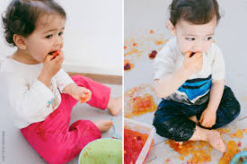

QUINTA-FEIRA 27/08/2020
O QUE VOCÊ VAI  ESTUDAR: | SABERES E CONHECIMENTOS:  - ELEMENTOS DA HISTÓRIA.  - E CARACTERISTICAS FISICAS, PROPRIEDADES E UTILIDADES DOS OBJETOS.
PARA QUE  VAMOS  ESTUDAR  ESSES  CONTEÚDOS? | - CAMPO DE EXPERIÊNCIA: ESCUTA, FALA PENSAMENTO E IMAGINAÇÃO.  - (EI01EF04) RECONHECER ELEMENTOS DAS ILUSTRAÇÕES DE HISTÓRIAS, APONTANDO-OS, A PEDIDO DO ADULTO-LEITOR.  - -AMPLIAR O CONJUNTO DE PALAVRAS CONHECIDAS FAZENDO USO DESTAS AO ORALIZAR SOBRE AS HISTÓRIAS.  - CAMPO DE EXPERIÊNCIA: O EU, O OUTRO E O NÓS:  - (EIO1EO0) INTERAGIR COM AS CRIANÇAS DA MESMA FAIXA ETARIA E ADULTOS AO EXPLORAR ESPAÇOS, MATERIAIS, OBJETOS E BRINQUEDOS.  - -EXPLORAR MATERIAS DIVERSOS: LIVROS.
COMO VAMOS  ESTUDAR OS  CONTEÚDOS? | ATIVIDADE PROPOSTA: “HORA DA HISTÓRIA”.  CONTAR HISTORIA É UMA ARTE POPULAR. AS HISTÓRIAS DEVEM SER CONTADAS POR E COM PRAZER. A ENTONAÇAO DA FALA, SONS, RUÍDOS, E A MÚSICA SÃO FATORES IMPORTANTES AO CONTAR HISTÓRIA, POIS A CRIANÇA É LEVADA AO MUNDO FANTÁSTICO DA IMAGINAÇÃO. ENTÃO VOCÊ PAI OU RESPONSÁVEL IRA ENCONTRAR UM CANTINHO BEM ACONCHEGANTE E ESPECIAL DE SUA CASA PARA CONTAR UMA HISTÓRIA PARA SEU FILHO (A), PODE SER UMA QUE VOCÊ TENHA EM CASA OU ESSA SUGESTÃO: “O CAMINHO DA FELICIDADE” https://www.youtube.com/watch?v=AxblB8KotiM, FAÇA DESSE MOMENTO UM MOMENTO ESPECIAL.  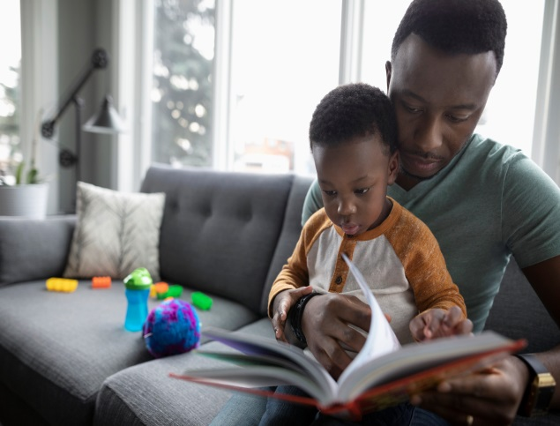

SEXTA-FEIRA 28/08/2020
O QUE VOCÊ VAI  ESTUDAR: | SABERES E CONHECIMENTOS:  - MOVIMENTO.  - COMUNICAÇÃO CORPORAL.
PARA QUE  VAMOS  ESTUDAR  ESSES  CONTEÚDOS? | - CAMPO DE EXPERIÊNCIA: CORPO, GESTOS E MOVIMENTOS:  - (EI01CG02) EXPERIMENTAR AS POSSIBILIDADES CORPORAIS NAS BRINCADEIRAS E INTERAÇÃO EM AMBIENTES ACOLHEDORES E DESAFIADORES.  - -PERCORRER CIRCUITO SIMPLES, ORGANIZADOS COM MATERIAS DIVERSOS DE ACORDO COM SUAS HABILIDADES MOTORAS.  - CAMPO DE EXPERIÊNCIA: CORPO, GESTOS E MOVIMENTOS:  - (EI01CG01) MOVIMENTAR AS PARTES DO CORPO PARA EXPRIMIR CORPORALMENTE EMOÇÕES, NECESSIDADES E DESEJOS.  - -REAGIR POSITIVAMENTE FRENTE A ESTÍMULOS SENSORIAS.
COMO VAMOS  ESTUDAR OS  CONTEÚDOS? | ATIVIDADE PROPOSTA: “CIRCUITO DIVERTIDO”.  ESSA ATIVIDADE PODE SER REALIZADA AONDE VOCE PAI OU RESPONSÁVEL ACHAR MELHOR. VOCÊ PODERÁ UTILIZAR OBJETOS COMO CABO DE VASSOURA, CADEIRA OU BANCO, ALMOFADA, COLCHÃO ETC. PRIMEIRAMENTE PODE DEIXAR A CRIANÇA EXPLORAR O ESPAÇO ORGANIZADO, EM SEGUIDA, É BOM UMA ORDEM EM QUE DEVE SER CUMPRIDO O DESAFIO QUE PODE SER: POR CIMA, POR DENTRO, ROLAR, ENGATINHAR, SUBIR E ASSIM POR DIANTE. PARA AS CRIANÇAS QUE ENCONTAREM DIFICULDADES OS PAIS OU RESPONSAVEIS PODERAM AJUDAR SEGURANDO PELA MÃO.  